La Habana; 25 de Enero de 2021.

Por este medio certificamos que recibimos el pago en efectivo por:

Boleto aéreo de la Aerolínea Viva Aerobus, comercializado por la agencia de viajes Merely Tours en la ruta **HAV-MEX-HAV** del 06 al 13 de Febrero/2021:

Nombre: JOSE ENRIQUE ROJAS RECONDE

RICARDO PEREZ BOLANOS

RAUL DENNIS RGUEZ CASTELLO

NATHALIE GARCIA ACANDA

580 * 4 = 2320.00 Tarifa Viva Promo (2 maletas de 25 kg y 10 kg de equipaje de mano)

Total a pagar = **2320.00 USD**

Atentamente,

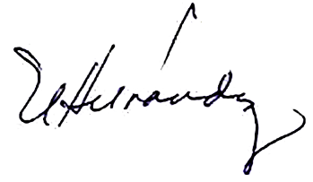

______________________

Natasha Hernández Muñoz

Representante General

Agencia Merely Tours